**Інженерія програмного забезпечення**

Лабораторна робота №7

*«ШАБЛОНИ ПОВЕДІНКИ. ШАБЛОНИ MEMENTO, STATE, COMMAND, INTERPRETER»*

Виконав:

студент гр.ІО-31

Долинний О.В.

Перевірив:

Антонюк А.І.

Київ 2014

**Лабораторна робота №7**

**Мета**: Вивчення шаблонів поведінки. Отримання базових навичок з застосування шаблонів Memento, State, Command та Interpreter.

1. ***Варіант завдання***

3110 mod 8 = 6

6. Визначити специфікації класів, що подають реакції на натискання пунктів меню та кнопок інструментальної панелі. Забезпечити можливість динамічної зміни реакції, а також формування макро-реакцій (послідовність з наперед заданих реакцій).

1. ***Програмний код***

**package** com.lab111.labwork7;

/**

* **@author** Dolinniy

* **@version** 7.6

* In this labwork I used pattern Сommand

*/

**public** **final** **class** Main {

/**

* Constructor.

*

*/

**private** Main() {

**super**();

}

/**

* Invokes at application startup.

*

* **@param** args

* Parameters from command line

*/

**public** **static** **void** main(**final** String[] args) {

Comand1 comand1 = **new** Comand1();

Comand2 comand2 = **new** Comand2();

MacroComand macro = **new** MacroComand(comand2);

macro.addComand(comand1);

Menu menu = **new** Menu(comand1);

menu.Action();

System.*out*.println("Динамическая замена реакции на нажатие");

menu.setComand(comand2);

menu.Action();

Panel panel = **new** Panel(macro);

panel.Action();

}

}

**package** com.lab111.labwork7;

/**

* **@author** Dolinniy

* **@version** 7.6

*/

**public** **class** Panel **extends** Invocer {

**public** Panel(Comand c) {

**super**(c);

}

**public** **void** Action() {

System.*out*.println("действие панели");

**super**.Action();

}

}

**package** com.lab111.labwork7;

/**

* **@author** Dolinniy

* **@version** 7.6

*/

**public** **class** Menu **extends** Invocer {

**public** Menu(Comand c) {

**super**(c);

}

**public** **void** Action() {

System.*out*.println("действие меню");

**super**.Action();

}

}

**package** com.lab111.labwork7;

**import** java.util.ArrayList;

/**

* **@author** Dolinniy

* **@version** 7.6

* Макро-команда

*/

**public** **class** MacroComand **implements** Comand {

**public** MacroComand(Comand c) {

comand = **new** ArrayList<Comand>();

comand.add(c);

}

**private** ArrayList<Comand> comand;

/*

* выполнение макро-команды

*/

**public** **void** Execute() {

System.*out*.println("Макро-команда");

**for** (Comand element : comand)

element.Execute();

}

**public** **void** addComand(Comand newComand) {

comand.add(newComand);

}

**public** **void** deleteComand(Comand deleteComand) {

comand.add(deleteComand);

}

}

**package** com.lab111.labwork7;

/**

* **@author** Dolinniy

* **@version** 7.6

* Инициатор посылки сообщения

*/

**public** **class** Invocer {

Invocer(Comand c) {

comand = c;

}

**public** Comand comand;

/**

* выполнить действие

*/

**public** **void** Action() {

comand.Execute();

}

/**

* изменить команду

*

* **@param** newComand

* - новая команда

*/

**public** **void** setComand(Comand newComand) {

comand = newComand;

}

}

**package** com.lab111.labwork7;

/**

* **@author** Dolinniy

* **@version** 7.6

* Команда 2

*/

**public** **class** Comand2 **implements** Comand {

**public** **void** Execute() {

System.*out*.println("Команда 2");

}

}

**package** com.lab111.labwork7;

/**

* **@author** Dolinniy

* **@version** 7.6

* Команда 1

*/

**public** **class** Comand1 **implements** Comand {

**public** **void** Execute() {

System.*out*.println("Команда 1");

}

}

**package** com.lab111.labwork7;

/**

* **@author** Dolinniy

* **@version** 7.6

* Интерфейс описывающий команду

*/

**public** **interface** Comand {

**public** **void** Execute();

}

1. ***Діаграма класів***

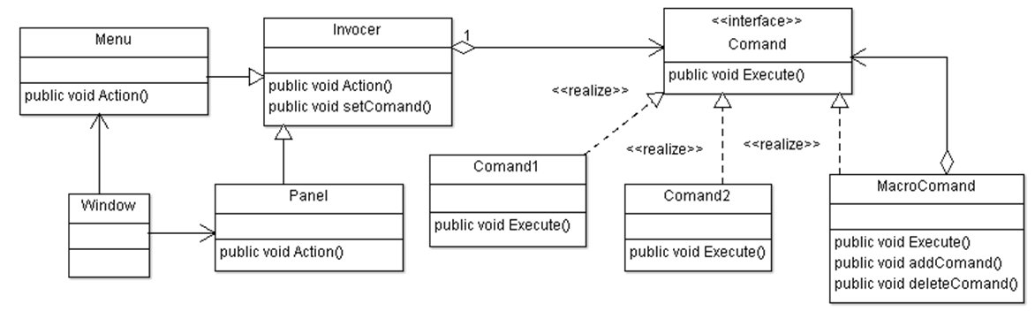

1. ***Результати тестування***

действие меню

Команда 1

Динамическая замена реакции на нажатие

действие меню

Команда 2

действие панели

Макро-команда

Команда 2

Команда 1

**Висновок**: У ході лабораторної роботи я вивчив необхідні паттерни та реалізував один з них на прикладі завдання лабораторної роботи.